Sennheiser TeamConnect Ceiling 2 erhält DingTalk Zertifizierung
Das Sennheiser TeamConnect Ceiling Solutions Portfolio bietet Unternehmen erstklassige Meeting-Erlebnisse mit Komfort

Sennheiser, die erste Wahl für fortschrittliche Audiotechnologie, die die Zusammenarbeit und das Lernen erleichtert, freut sich mitzuteilen, dass das Mikrofon TeamConnect Ceiling 2 (TCC2) jetzt für DingTalk zertifiziert ist. TCC2 ist ein Array-Mikrofon, das in der Lage ist, sich automatisch auf den*die Sprecher*in im Raum zu fokussieren und deren Stimmen zu verfolgen. Die Kombination von TCC2 mit DingTalk bietet Anwendern ein nahtloses Hybrid-Meeting-Erlebnis für eine Vielzahl von Umgebungen.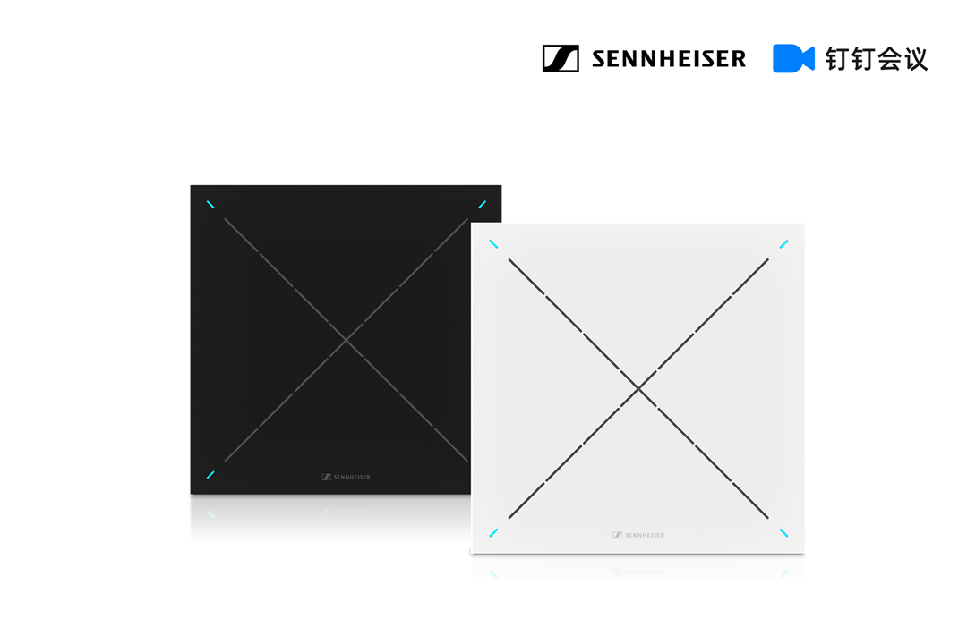
Das Sennheiser TeamConnect Ceiling 2 Mikrofon hat die Zertifizierung durch DingTalk erhalten
Infolge der Pandemie hat das Modell des hybriden Arbeitens für viele Unternehmen an Bedeutung gewonnen. Die Zahl der Nutzer*innen von Online-Meetings und die Zeit, die sie in Online-Meetings verbringen, ist in den letzten Jahren drastisch gestiegen. Viele Benutzer*innen haben jedoch Probleme mit der Tonqualität, sei es durch Störungen infolge von Hintergrundgeräusche, schlechte Tonaufnahmen oder begrenzte Reichweiten des Mikrofons. Um ein besseres hybrides Arbeits- und Lernerlebnis zu gewährleisten, sind daher zuverlässige Audiogeräte und hervorragende Audiolösungen von entscheidender Bedeutung.

Das TCC2 von Sennheiser ist ein revolutionäres Array-Mikrofon, das mit 28 eingebauten Mikrofonkapseln mit Kugelcharakteristik ausgestattet ist. Seine patentierte dynamische Beamforming-Technologie kann den aktiv Sprechenden automatisch erkennen und ihm folgen, so dass er sich beim Sprechen frei bewegen kann, ohne sich dabei Sorgen um die Klangqualität machen zu müssen. Dies macht Online-Meetings flexibler, effizienter, einfacher und hörbar besser. Darüber hinaus kann TCC2 mit der TruVoicelift-Technologie die Stimme des Sprechenden deutlich verstärken. Mit TCC2 können Benutzer*innen zudem Prioritäts- und Ausschlusszonen festlegen, die die Stimme des Sprechenden hervorheben und unerwünschte Störgeräusche eliminieren, um sicherzustellen, dass das, was der Sprechende sagt, in jeder Ecke des Raumes gehört werden kann. TCC2 ist auch mit dem Sennheiser Control Cockpit kompatibel, was die Fernsteuerung und Überwachung vereinfacht.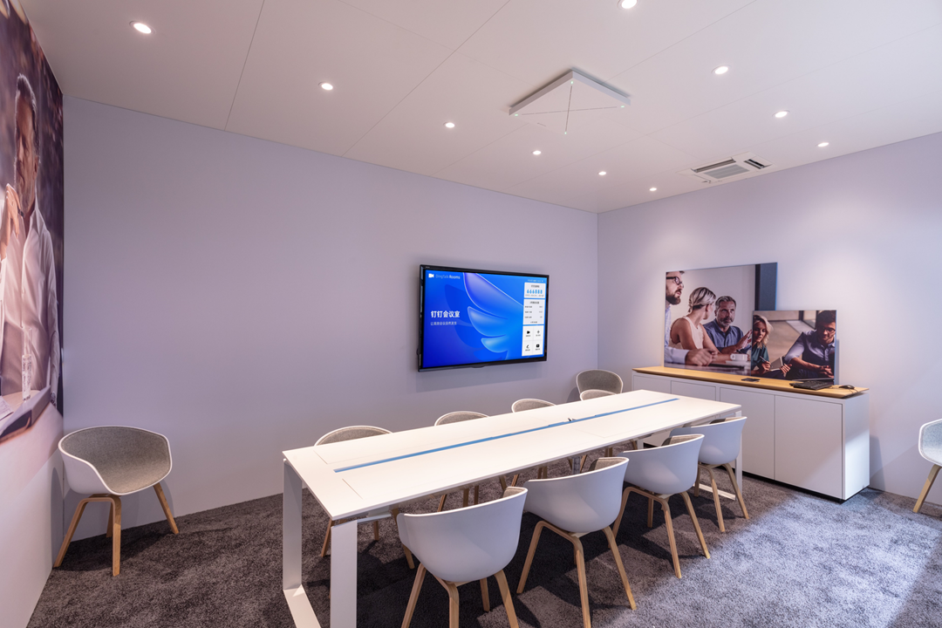
Mit modernsten Technologien wie dem patentierten Dynamic Beamforming und der TruVoicelift-Funktion macht TCC2 Online-Meetings flexibler, effizienter, einfacher und hörbar besser.

Dank seines deckenmontierten Designs ist das TCC2 ideal für alle Arten von Raumgrundrissen und -konfigurationen. Es kann in verschiedenen Umgebungen eingesetzt werden, z. B. in Klassenzimmern, Hörsälen und Besprechungsräumen, was es zu einer idealen Lösung für Unternehmen und Schulen macht.

Mit 600 Millionen registrierten Nutzer*innen in 23 Millionen Organisationen hat DingTalk einen starken Markteinfluss und ist eine der beliebtesten Online-Kollaborationsplattformen in China. In Zusammenarbeit mit Sennheiser möchte DingTalk seinen Nutzer*innen ein klareres und besseres Audioerlebnis bieten. Die Partnerschaft mit Sennheiser wird auch die Ökosystem-Familie von DingTalk erweitern und hybrides Arbeiten und Lernen durch ein hervorragendes Audioerlebnis verbessern.

„Sennheiser Business Communication ist stets bestrebt, Universitäten und Konferenzräume von Unternehmen mit zuverlässigen Audiolösungen zu unterstützen, die eine hervorragende Klangqualität bieten. Wir sind stolz, dass das TCC2 von Sennheiser durch DingTalk zertifiziert wurde. Das zeigt uns, dass unser Produkt am Markt anerkannt wird. Gemeinsam mit der leistungsstarken und einflussreichen Plattform DingTalk freuen wir uns darauf, noch mehr Kunden von nun an dabei unterstützen zu können, ihnen erfolgreiches hybrides Arbeiten und Lernen mit hervorragender Audioqualität zu ermöglichen", sagte Vivian Zhao, Sales Director für Sennheiser Business Communication in der Region Greater China.

Das DingTalk-Team betrachtet Sennheiser als einen seiner wichtigsten Hardware-Partner, der professionelle Audiolösungen mit zuverlässigen Produkten, patentierter State of the Art-Technologie und einem tiefen Verständnis für die Geschäftskommunikationsbranche bietet. Die exzellente Fähigkeit des TCC2, Ton über große Entfernungen zu übertragen, wird das Audioerlebnis der Benutzer*innen während der Besprechungen weiter verbessern – etwas, das auch DingTalk schon immer angestrebt hat. In Zukunft werden DingTalk und Sennheiser in den Bereichen Produkt, Technologie und Vertriebskanäle zusammenarbeiten, um fortschrittlichere Audiolösungen zu erforschen und eine bessere und nachhaltigere Online-Meeting-Umgebung zu schaffen, die Unternehmen und Organisationen bei der Steigerung der Effizienz auch aus dem Home-Office heraus unterstützen wird.

Um mehr über TeamConnect Ceiling 2 zu erfahren, besuchen Sie bitte www.sennheiser.com/tcc2

Über die Marke Sennheiser
Wir leben und atmen Audio. Wir werden von der Leidenschaft angetrieben, Audiolösungen zu schaffen, die einen Unterschied machen. Die Zukunft der Audiotechnik zu gestalten und unseren Kunden außergewöhnliche Klangerlebnisse zu bieten - dafür steht die Marke Sennheiser seit mehr als 75 Jahren. Während professionelle Audiolösungen wie Mikrofone, Meeting-Lösungen, Streaming-Technologien und Monitoring-Systeme zum Geschäft der Sennheiser electronic GmbH & Co. KG gehören, wird das Geschäft mit Consumer-Geräten wie Kopfhörern, Soundbars und sprachgesteuerten Hörgeräten von der Sonova Holding AG unter der Lizenz von Sennheiser betrieben.

www.sennheiser.com
www.sennheiser-hearing.com

Pressekontakt
Sennheiser electronic GmbH & Co. KG
Maik Robbe
Communications Manager EMEA
maik.robbe@sennheiser.com

